**Caso de estudio**

**¿Cómo ayudar a una empresa de arquitectos para que sea conocida en el mercado?**

**Instrucción:** realizar interactividad de 5 secciones desde cero con la plantilla: 857833766 poner el nombre de la empresa como se muestra y el bocadillo de diálogo. Cuando se dé clic en cada número se despliega contenido con una imagen representativa. En el número 5 va una actividad de selección, como a modo de lista de chequeo, hay unas respuestas correctas y otras incorrectas (para las correctas poner chulito verde e incorrectas x en color rojo). Va título + subtítulo + instrucción + la imagen con los botones, que deben ser números para seguir la secuencia del estudio de caso.

Hola, bienvenidos a nuestra empresa, somos Lila y Teo, estamos muy felices porque estás aquí apoyándonos. Haz clic en los números para conocer más. Sigue la secuencia de los números en orden ascendente y al final realiza la actividad:



**5**

**4**

**3**

**2**

**1**

**Escuadra y diseños S. A. S.**

1. (494565404)

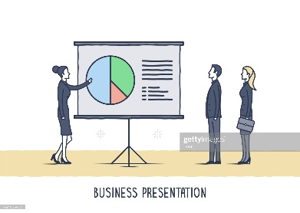Nuestra empresa **Escuadra y diseños S. A. S.**,está conformada por nosotros: Teo y Lila. Queremos dar a conocer nuestra empresa en el mercado, pero no ha sido fácil.

2. (Favor poner foto de la UMNG, pero poner efecto simulando vector o dibujo)

Somos neogranadinos, sí, egresados de la Universidad Militar Nueva Granada, somos creativos, vanguardistas y conocemos muy bien nuestra labor, afortunadamente.

3. (491634110)

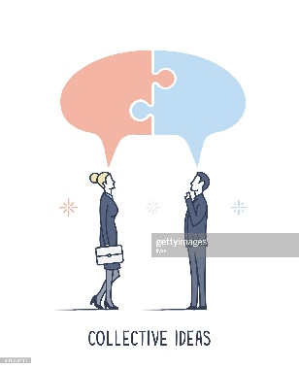

Sin embargo, y aunque nuestra empresa tiene precios competitivos, no sabemos de qué manera darnos a conocer en el mercado. Por ello, requerimos de tu ayuda.

4. (501934974)

Sabemos que eres muy pilo/a en mercadotecnia y nos puedes apoyar en este proceso, así que… ¿cuáles estrategias nos propondrías para brillar en el mercado y ser reconocidos?, nosotros hemos investigado y tenemos una lista de posibles estrategias para llevar a cabo, pero, es muy importante que tú como experto selecciones cuáles serían las más apropiadas y cómo podríamos desarrollarlas.

5. (Aquí va la actividad de selección – lista chequeo)

**Actividad**

Lee las estrategias y luego haz clic en las casillas Sí o No para saber cuáles son las mejores estrategias para desarrollar en nuestra empresa y lograr el reconocimiento. También es importante realizar una descripción detallada de las estrategias seleccionadas, su implementación y socializar el contenido con el/la tutor/a del aula virtual.

|  |  |  |
| --- | --- | --- |
| **Estrategias** | **Sí** | **No** |
| Utilizar las relaciones públicas como parte fundamental del mercadeo. |  | **X** |
| Dar demostraciones de los diseños en algunas casas de personas desconocidas. | **X** |  |
| Asistir a ferias y eventos de construcción, donde pueda haber relación con otras organizaciones que estén interesadas en los diseños. |  | **X** |
| Consultar a otros especialistas del diseño y pedirles que nos brinden las estrategias. | **X** |  |
| Ofrecer charlas a empresas de la misma línea sobre temas de diseño que sean tendencia a nivel mundial. |  | **X** |
| Enfocar la publicidad a un público objetivo como personas o empresas que necesiten puntualmente los servicios de diseño. |  | **X** |

**Retroalimentación positiva:** ¡Excelente! Gracias por ayudarnos a elegir las mejores estrategias.

**Retroalimentación negativa:** ¡No es correcto! Creo que podemos valorar otras estrategias. Inténtalo de nuevo.